Лепка « Военная техника»
Подготовила Ионкина А.Г.
Цель: Закрепление умения детей лепить военную технику из отдельных частей, правильно передавать их форму и пропорции.
Материал: схема лепки, пластилин: зеленый, коричневый, серый, голубой, спичка, доска, стека, салфетки.
Методика проведения:
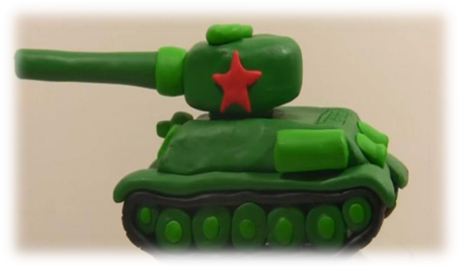
Отгадайте загадку:
Он на гусеницах мчится,
Только он не трактор.
В бой пойдет - и пригодится
Фронтовой характер.
И не плавится в огне
Крепкая броня.
Только бой не на войне –
В детской у меня.
(Танк)
Давайте рассмотрим танк.
Из каких частей состоит танк?
– Ребята, у танка есть корпус, поворотная башня, пушка и гусеницы. (объяснение сопровождаю показом всех частей танка на картинке).
– Корпус – это основная деталь танка.
– Как вы думаете, зачем танку пушка?
– А зачем нужна поворотная башня?
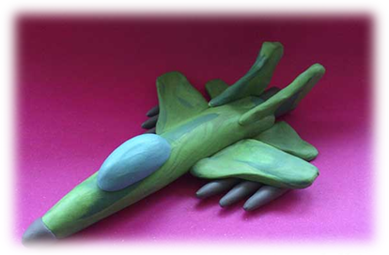
– Теперь мы разобрались, из каких частей состоит танк.
Вот ещё загадка:
Крылатый, но не птица,
Летает в небесах.
В мгновенье может скрыться
В пушистых облаках.
Когда взлетает в небо
И набирает ход —
Закладывает уши, Что это? (Самолет)
Также рассмотрите, из каких частей состоит военный самолет.
Ребята давайте устроим выставку военной техники.
Но перед тем как нам преступить, к работе нужно сделать
Пальчиковую гимнастику:
Пальцы эти все бойцы (раскрытые ладони вперёд)
Удалые молодцы (в кулак)
2 больших и крепких малых,
И солдат в боях удалых
2 гвардейца –храбреца
2 метких молодца
2 героя безыменных
Но в работе очень рьяных!
2 мизинца –коротышки ( поочередно разгибаем пальчики на обоих руках)
Очень славные мальчишки!

Практическая работа:
Родители при затруднениях у ребёнка помогают.
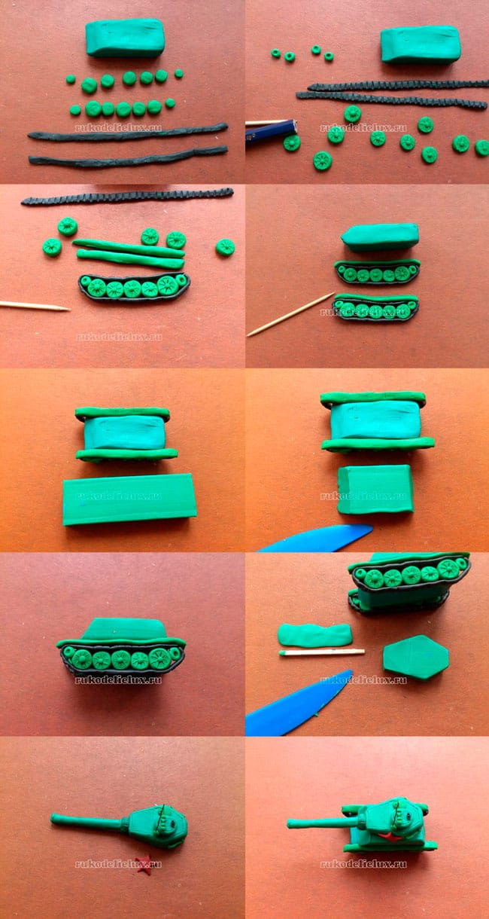
Схема лепки « Танка»

Схема лепки «Военного самолёта»
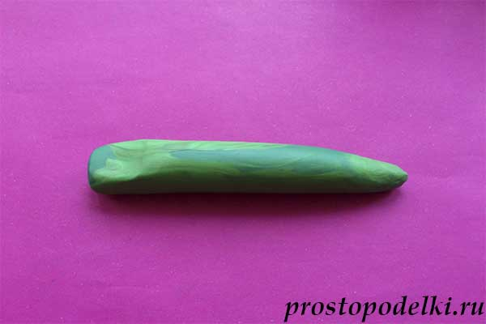 | Это будет заготовка для корпуса самолета. Более узкая сторона послужит носовой частью корпуса, широкая сторона задней частью.
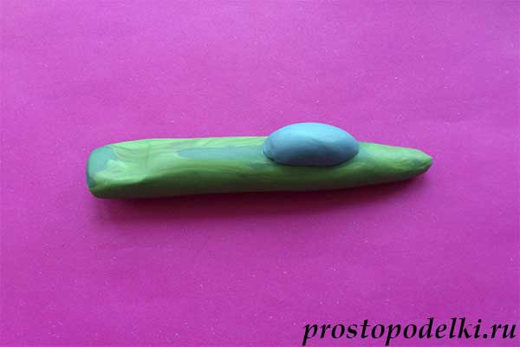
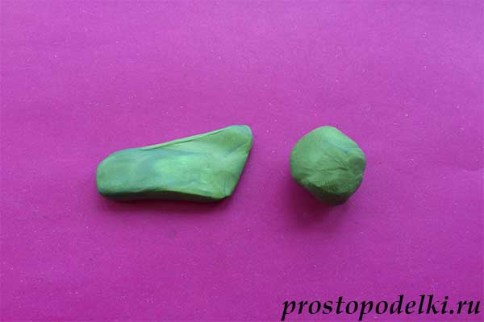
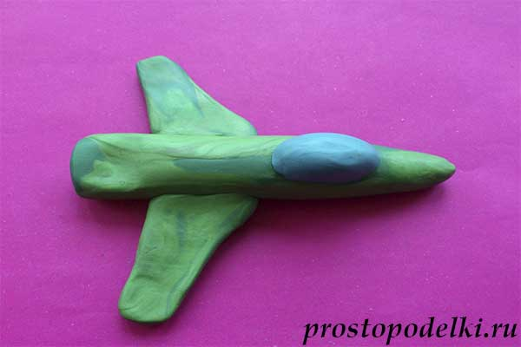 | Приклейте крылья к корпусу  (по бокам). Две детали должны быть симметричными.
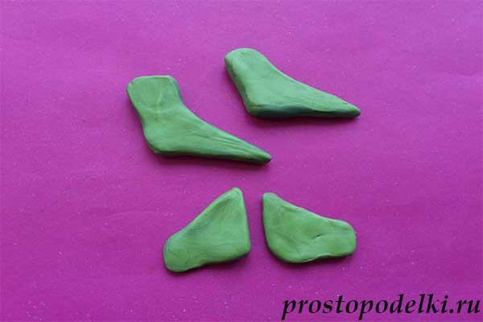 | Из остатков зеленого пластилина сделайте четыре заготовки для хвостовой части. Это будут детали двух сортов, форма их отдаленно напоминает бумеранг.
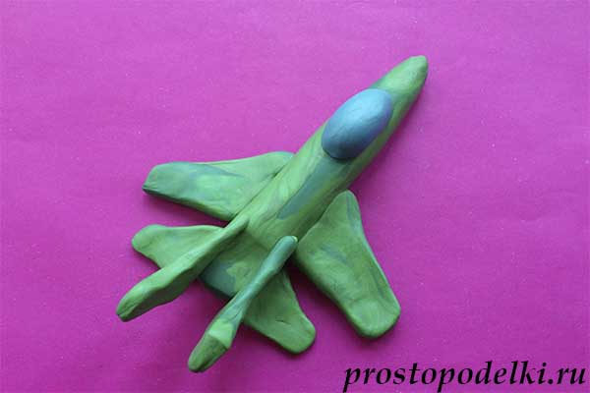 | Прикрепите две детали к задней части, примкнув к хвосту сверху, а две другие – по бокам.
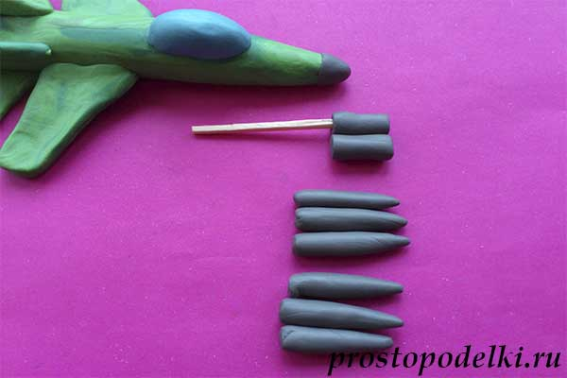 | Для дополнения правдоподобного облика военного самолета следует изготовить ракеты и турбины. Сделайте трубочки из серого пластилина. Круглые отверстия турбин сделайте головкой спички, а заготовки для ракет с одной стороны заострите пальцами.
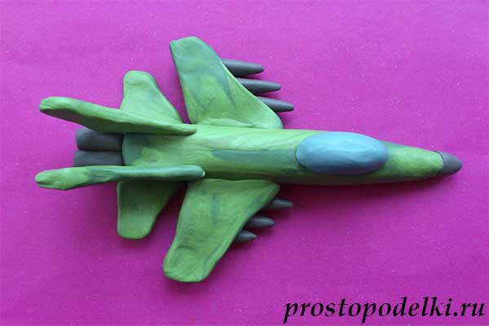 | Приклейте две трубы сзади, а ракеты – под крыльями (направьте их вперед)

Итог: Какой ты молодец. У тебя так хорошо всё получилось. Можно порадовать папу или дедушку правдоподобной моделью, сделанной своими руками.

.

